Муниципальное автономное учреждение

Дополнительного профессионального образования

Петрозаводского городского округа

Центр развития образования

Городской Фестиваль учебно-исследовательских работ младших школьников

«Мои первые открытия» («Эврикоша»)

Исследовательская работа

Формирование условных рефлексов у морских свинок

**Выполнила:**

Мезенцева София,

ученица 4 «Г» класса

**Руководитель:**

Скипидарникова Ирина Викторовна,

учитель начальных классов

МОУ «Гимназия №17»

**Консультант:**

Соколова Светлана Викторовна,

педагог дополнительного образования

ГБОУ ДО РК РЦРДО Ровесник

Петрозаводск

2021

**Содержание**

Введение …………………………………………………………………..3

Глава 1. Основные термины и понятия, история вопроса ……………..3

1.1 Морская свинка…………………………………….………………….3

1.2 Условный рефлекс…………………………………………………….4

Глава 2. Экспериментальная работа по формированию условного рефлекса у морских свинок.………………………….…………………….….. 5

2.1 Объекты наблюдения……………………………………….…….…..5

2.2 Методика проведения экспериментов…………………………..…...6

2.3 Проведение экспериментов………………………………………..…6

Заключение ………………………………………………………………..7

Список использованной литературы …………………………………….8

Приложение ……………………………………………..…………………9

**Введение**

Я много раз слышала про исследования И.П. Павлова. Мне всегда было интересно, как происходит процесс дрессировки животных. Я узнала, что дрессировка животных — это выработка условных рефлексов. У меня живут две морские свинки, и мне хочется узнать, как можно управлять их поведением.

**Цель:** сформировать условный рефлекс у морских свинок

**Задачи:**

1. Узнать, что такое условный рефлекс и как он формируется
2. Выяснить сколько времени потребуется для формирования первичного условного рефлекса
3. Выявить время затухания условного рефлекса (для каждого животного отдельно).
4. Выяснить сколько времени потребуется для формирования вторичного условного рефлекса
5. Выявить вкусовые предпочтения морских свинок для использования этой информации в процессе дальнейшей дрессировки

**Гипотеза:** Вторичный условный рефлекс формируется быстрее, чем первичный.

**Метод исследования:** эксперимент

**Глава 1. Основные термины и понятия, история вопроса**

* 1. **Морская свинка**

Морская свинка — вид одомашненных грызунов из рода свинок семейства свинковых. [1]

Свинками эти грызуны были названы испанцами, привезшими их в Европу, а потом это название распространилось во всех странах. А вот морскими их называют только в Германии и России. Считается, что изначально их назвали заморскими, так как доставлялись они в эти страны морским путем. Со временем название упростилось, и их стали называть просто морскими.

Морские свинки, к сожалению, больше не существуют в дикой природе. Одомашнивание этих животных началось около 5000 лет до н.э., использовали их в основном как источник пищи. Они являлись коренными жителями Южной Америки, о чем говорят ископаемые образцы. Колонизация Северной и Южной Америки привела к использованию морских свинок в качестве домашних животных в Европе, и в конечном счете, во всем мире. [Продолжительность жизни](https://www.google.com/search?sxsrf=ACYBGNRnJ8ufeRGdTB0vPzEmlGFl5eoViw:1581356122005&q=%D0%BC%D0%BE%D1%80%D1%81%D0%BA%D0%B0%D1%8F+%D1%81%D0%B2%D0%B8%D0%BD%D0%BA%D0%B0+%D0%BF%D1%80%D0%BE%D0%B4%D0%BE%D0%BB%D0%B6%D0%B8%D1%82%D0%B5%D0%BB%D1%8C%D0%BD%D0%BE%D1%81%D1%82%D1%8C+%D0%B6%D0%B8%D0%B7%D0%BD%D0%B8&stick=H4sIAAAAAAAAAOPgE-LQz9U3SK80L9PSyU620k_KzM_JT6_Uzy9KT8zLLM6NT85JLC7OTMtMTizJzM-zyslMSy0uSMxbxOp5Yc-FfRcbLjZe2HVhw8V-BSBj04UdF_aCuAoX9l9suLDvwhYg3n1h24UdF5subL2w-2IPUHrfxcaLTRd7FEDCF7YDBXYAAGNcIDqGAAAA&sa=X&ved=2ahUKEwiQk6nPwsfnAhVS6KYKHZHhDgsQ6BMoADAcegQIDRAJ&sxsrf=ACYBGNRnJ8ufeRGdTB0vPzEmlGFl5eoViw:1581356122005) морских свинок: 4 – 8 лет. [Масса](https://www.google.com/search?sxsrf=ACYBGNRnJ8ufeRGdTB0vPzEmlGFl5eoViw:1581356122005&q=%D0%BC%D0%BE%D1%80%D1%81%D0%BA%D0%B0%D1%8F+%D1%81%D0%B2%D0%B8%D0%BD%D0%BA%D0%B0+%D0%BC%D0%B0%D1%81%D1%81%D0%B0&stick=H4sIAAAAAAAAAOPgE-LQz9U3SK80L9PSyE620k_KzM_JT6_Uzy9KT8zLLM6NT85JLC7OTMtMTizJzM-zygXyFrGqXdhzYd_FhouNF3Zd2HCxXwHI2HRhx4W9IK4CUG7DxUag0AYAQzsuk18AAAA&sa=X&ved=2ahUKEwiQk6nPwsfnAhVS6KYKHZHhDgsQ6BMoADAeegQIDRAP&sxsrf=ACYBGNRnJ8ufeRGdTB0vPzEmlGFl5eoViw:1581356122005): 0,7 – 1,2 кг (взрослая особь). [Длина](https://www.google.com/search?sxsrf=ACYBGNRnJ8ufeRGdTB0vPzEmlGFl5eoViw:1581356122005&q=%D0%BC%D0%BE%D1%80%D1%81%D0%BA%D0%B0%D1%8F+%D1%81%D0%B2%D0%B8%D0%BD%D0%BA%D0%B0+%D0%B4%D0%BB%D0%B8%D0%BD%D0%B0&stick=H4sIAAAAAAAAAOPgE-LQz9U3SK80L9PSyk620k_KzM_JT6_Uzy9KT8zLLM6NT85JLC7OTMtMTizJzM-zyknNSy_JWMSqdmHPhX0XGy42Xth1YcPFfgUgY9OFHRf2grgKF7Zc2A3mbAAABOneOGEAAAA&sa=X&ved=2ahUKEwiQk6nPwsfnAhVS6KYKHZHhDgsQ6BMoADAfegQIDRAS&sxsrf=ACYBGNRnJ8ufeRGdTB0vPzEmlGFl5eoViw:1581356122005) тела: 20 – 25 см (взрослая особь).

1.2 **Условный рефлекс**

Условный рефлекс — это приобретенный рефлекс, свойственный отдельному индивиду (особи). Возникают в течение жизни особи и не закрепляются генетически (не передаются по наследству). Возникают при определённых условиях и исчезают при их отсутствии. Формируются на базе безусловных рефлексов при участии высших отделов мозга.

Изучение условных рефлексов связано в первую очередь с именем И. П. Павлова и учениками его школы. Они показали, что новый условный стимул может запустить рефлекторную реакцию, если он некоторое время предъявляется вместе с безусловным стимулом. Например, если собаке дать понюхать мясо, то у неё выделяется желудочный сок (это безусловный рефлекс). Если же одновременно с появлением мяса звенит звонок, то нервная система собаки ассоциирует этот звук с пищей, и желудочный сок будет выделяться в ответ на звонок, даже если мясо не предъявлено. Это явление было открыто независимо Эдвином Твитмайером приблизительно в то же время, что и в лаборатории И. П. Павлова.

Для формирования условного рефлекса необходимо наличие 2 раздражителей: безусловного раздражителя и индифферентного (нейтрального) раздражителя, который затем становится условным сигналом.[2]

Неоднократное сочетание раздражителей во времени, причем первым должен воздействовать индифферентный раздражитель, затем безусловный раздражитель. В дальнейшем действие 2-х раздражителей продолжается и заканчивается одновременно. Условный рефлекс возникнет в том случае, если индифферентный раздражитель станет условным раздражителем, т.е. он сигнализирует о действии безусловного раздражителя. Условные рефлексы без подкрепления затухают. Постепенно реакция ослабевает, часто становится нерегулярной, и, в конце концов, условный сигнал перестает действовать.

Условные рефлексы могут базироваться не только на безусловных, но и на условных рефлексах.

Различают условные рефлексы первого, второго, третьего и т. д. порядка. Когда условный стимул подкрепляется безусловным, то образуется условный рефлекс первого порядка. Условный рефлекс второго порядка образуется в том случае, если условный стимул подкрепляется условным раздражителем, на который ранее был выработан условный рефлекс[3].

**Глава 2. Экспериментальная работа по формированию условного рефлекса у морских свинок**

**2.1. Объекты наблюдения**

Объекты моего наблюдения - мои морские свинки Тортик и Маффин (Приложение №1). Тортик – морская свинка породы коронет, белого окраса, длинношерстный. Пол – самец. Возраст 10 месяцев. Вес – 923 гр. Длина тела – 25 см. Маффин – морская свинка породы американский тедди, рыжего с белым окраса, короткошерстный. Пол - самец. Возраст 13 месяцев. Вес – 1 кг. 101 гр. Длина тела – 25 см.

**2.2. Методика проведения экспериментов**

Для того, чтобы проследить формирование условного рефлекса я использовала сочетание двух раздражителей: звуковой сигнал и корм. Чтобы выявить самый любимый корм, я приготовила наборы из разных видов корма: набор №1 (огурец, яблоко, укроп, петрушка), набор №2 (огурец, яблоко, морковь, петрушка), набор №3 (морковь, помидор, огурец), набор №4 (капуста, яблоко, укроп).

Эксперименты проводились в следующем порядке:

1. Выбирался момент, когда свинки вели себя спокойно. Исключались любые раздражители, свидетельствующие о скорой кормежке.
2. Подавался индифферентный (нейтральный) раздражитель – звуковой сигнал с мобильного телефона
3. Животным давался корм

**2.3. Проведение экспериментов**

Эксперименты проводились в течение **27 дней.** Свинки кормились в обычном режиме. Кроме этого, они получали дополнительный корм в ходе эксперимента. Экспериментальная кормежка не была привязана к какому-либо определенному времени и режимным моментам. В первую очередь свинки всегда выбирали зелень – петрушку или укроп. Если не было зелени, свинки первым выбирали огурец (Приложение №2).

**Эксперимент по формированию первичного условного рефлекса**

Первичный рефлекс сформировался к 4 кормежке у старшей свинки и к 6 кормежке у младшей свинки. При подаче звукового сигнала свинки начинали издавать звук, которым они обычно просят еду, также свинки вставали на задние лапки, демонстрируя желание поесть.

Далее мы закрепили условный рефлекс еще в течение 4 кормлений.

**Эксперимент по затуханию условного рефлекса**

Для наблюдения за затуханием условного рефлекса, я подавала звуковой сигнал, но еды не давала. Первый раз свинки отреагировали очень бурно на отсутствие еды: они бегали, издавали звуки, которыми просят еду, и даже снесли поилку. Полное затухание условного рефлекса произошло только на 14 раз у младшей свинки и на 16 раз у старшей свинки.

**Эксперимент по формированию вторичного условного рефлекса**

Для формирования вторичного условного рефлекса я повторила эксперимент. Вторичный условный рефлекс сформировался немного раньше первичного: к 3-й кормежке у старшей свинки и к 4-й кормежке у младшей свинки.

Выводы

Первичный условный рефлекс у моих морских свинок сформировался к 4-6 дню. Для затухания первичного рефлекса потребовалось гораздо больше времени, чем для его формирования: 14-16 дней.Вторичный рефлекс формируется быстрее первичного рефлекса. В течение 3-4 дней у моих свинок.Самые любимые лакомства для моих свинок – петрушка, укроп и огурец. Именно их они всегда выбирали первыми.

**Заключение**

В ходе экспериментов я изучила процесс формирования условного рефлекса у морских свинок, узнала, что такое условный рефлекс и как он формируется.

Теперь я знаю, что для формирования условного рефлекса необходимо наличие 2 раздражителей: безусловного и индифферентного (нейтрального). Условные рефлексы без подкрепления затухают. Условные рефлексы могут базироваться не только на безусловных, но и на условных рефлексах. Когда условный стимул подкрепляется безусловным, то образуется условный рефлекс первого порядка. Условный рефлекс второго порядка образуется в том случае, если условный стимул подкрепляется условным раздражителем, на который ранее был выработан условный рефлекс.

Моя гипотеза подтвердилась.

Я поняла, что смогу обучить своих морских свинок простым трюкам и командам достаточно быстро, за 4-6 дней. Но если в течение 14-16 дней свинок не дрессировать, они могут все забыть.

Так же я выяснила вкусовые предпочтения своих морских свинок. Больше всего мои свинки любят укроп, петрушку и огурец. В дальнейшем я буду использовать этот корм для дрессировки.

**Список использованной литературы**

1. Кулагина К. Морские свинки.- М.: Вече, 2008.- 300с.
2. Сергеев Б.Ф. Ступени эволюции интеллекта. - М.: Наука, 1986. -192 с.
3. Соколов В. Е*.* Пятиязычный словарь названий животных. Млекопитающие. Латинский, русский, английский, немецкий, французский. / под общей редакцией акад. В. Е. Соколова. - М.: Рус. яз., 1984. - С. 196.
4. Большой психологический словарь [Электронный ресурс].- Режим доступа: <http://www.aggregateria.com/>

**Приложение**

Приложение №1

Фото морских свинок

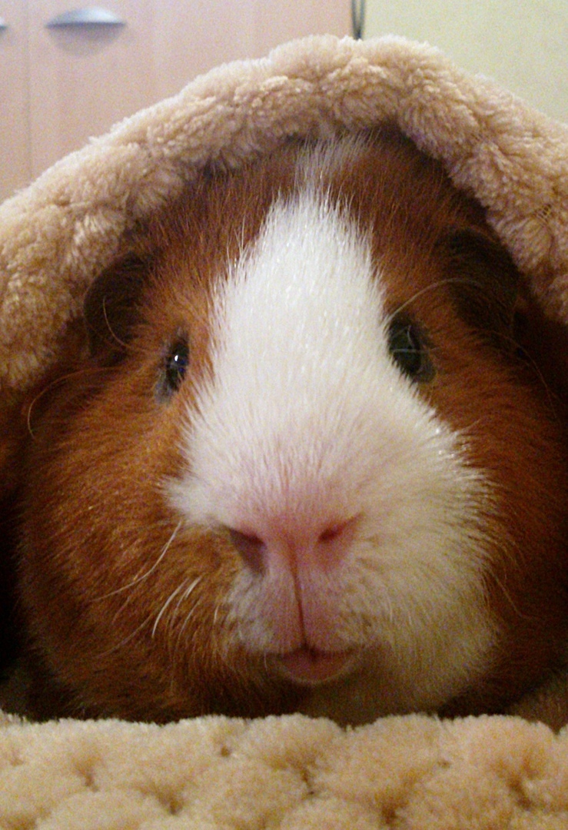 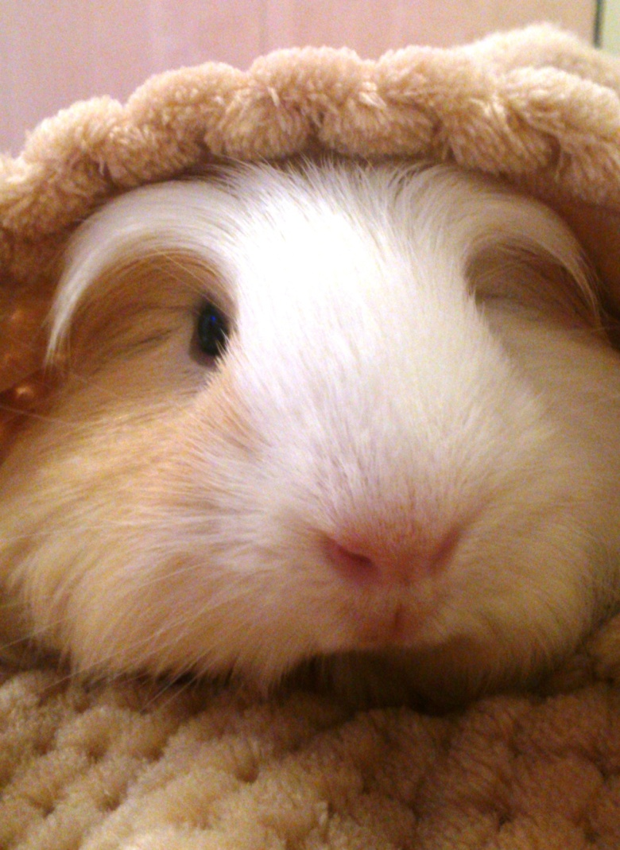

Маффин Тортик

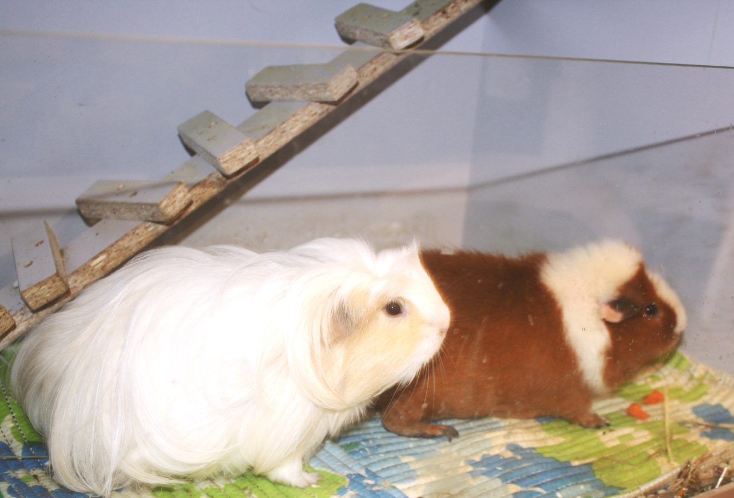

Приложение №2

Дневник наблюдений

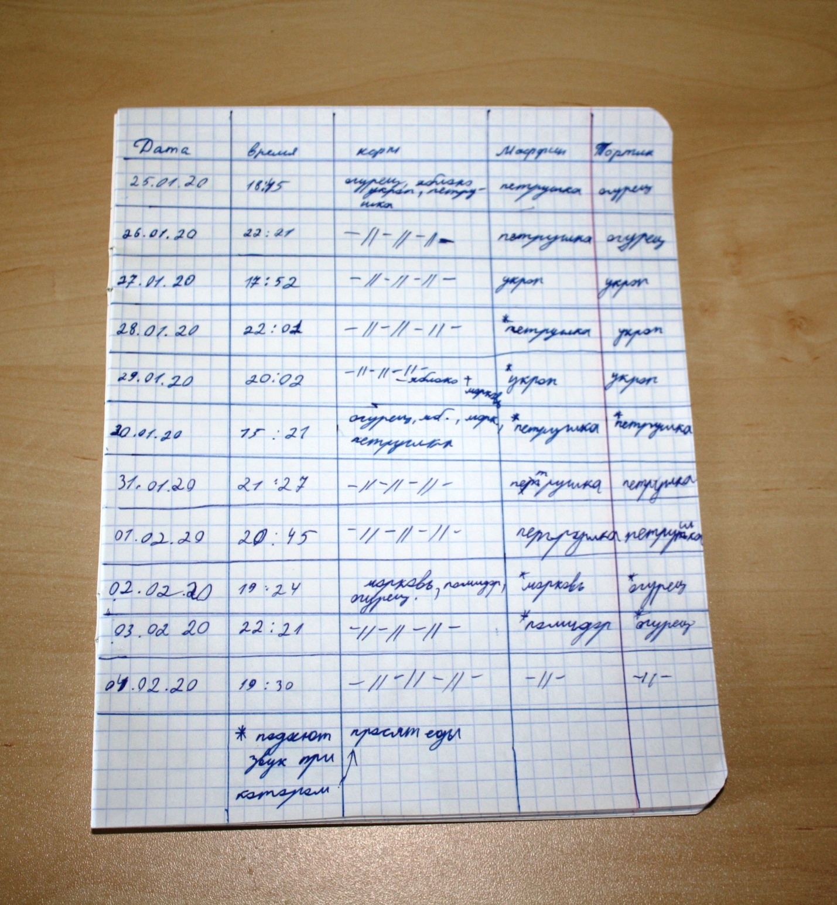

Приложение№3. Видеозапись «Реакция свинок на звуковой сигнал»

1. Соколов В. Е*.* Пятиязычный словарь названий животных. Млекопитающие. Латинский, русский, английский, немецкий, французский. / под общей редакцией акад. В. Е. Соколова. — М.: Рус. яз., 1984. — С. 196. 
2. Большой психологический словарь [Электронный ресурс].- Режим доступа: http://www.aggregateria.com/
3. Сергеев Б.Ф. Ступени эволюции интеллекта. — М.: Наука, 1986. — 192 с.